**Prague et les Villes thermales**

**avec des randonnés au Paradis de Bohême**

## Un beau circuit en étoile au départ de Prague vers les Villes thermales et vers la belle région de Paradis de Bohême ou Karst tchèque

**Des panoramas inoubliables sur le pays**

Des petits lacs bleutés au milieu des montagnes, des tourbières secrètes et des forêts profondes, des prairies ensoleillées et des vues imprenables sur les sommets des plus hautes montagnes de la République tchèque. Tout cela vous attend si vous faites une randonnée à pied ou à vélo. Vous pourrez profiter de centaines de kilomètres de piste et chemins touristiques bien balisés. Si vous en avez assez de l’effort et si vous voulez vous reposer, vous pourrez atteindre certains sommets à l’aide du funiculaire.

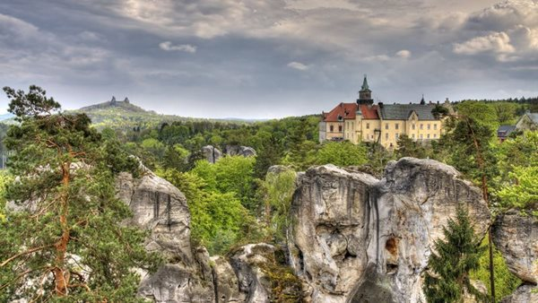

**1er jour : France – Prague**

Entrée en Tchéquie - accueil par votre guide à l'APT de Prague – accueil et transfer à votre hôtel

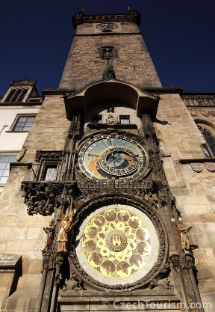Pendant le transfer un premier tour panoramique commenté et guidé avec l’arrêt près du Pavillon Hanavsky – d’ou des beaux panoramas de la rivière Vltava et ses ponts....

Arrivée à l’hôtel et installation...

Apéritif de bienvenue et dîner à l’hôtel.

Logement à l’hôtel 3*/4* à Prague

**2e jour : Prague**

Petit déjeuner buffet et départ avec la guide pour les premières visites.

Promenade guidée dans la Vieille Ville. Départ de la tour Poudrière pour longer la voie royale avec l'Hôtel de ville et sa célèbre horloge astronomique, l'église de Notre-Dame du Týn, l’église Saint-Nicolas et la statue de Jan Hus. Continuation vers le pont Charles ornée des 30 statues en pierre.

Déjeuner dans une brasserie.

Après midi visite spéciale Art Nouveau de la Nouvelle Ville – promenade vers la Place Wenceslas appellées « Les Champs-Elysées » de Prague avecses passages, et boutiques tout au long.... par la Rue piétone aux bellas faàades du début du siècle arrivée à la Maison Municipale – bijoux de l’Art Nouveau pragois, réputé pour sa Salle Smetana où le Festival de la musique classique « Printemps de Prague » est inauguré chaque année le 12 mai...

Facultatif : visite exclusive des intérieurs de la Maison Municipale

Fin d’après-midi libre à votre convenanc

Retour vers l’hôtel.

Dîner et logement à l’hôtel ***

**3e jour : Prague – KARLOVY VARY – Prague** 264 km (3h30 de route)

Après le petit déjeuner départ pour une excursion d’une journée entière dans les Villes Thermales : visite de Karlovy Vary avec votre guide – accompagnateur : promenade sous les colonnades (celle du Geyser, colonnade du Moulin et celle du Verger) - possibilité de goûter l'eau d'une des douze sources curatives, visite de l'église othodoxe St Pierre et Paul et du quartier résidentiel des villas du début du 20e siècle qui l'entoure

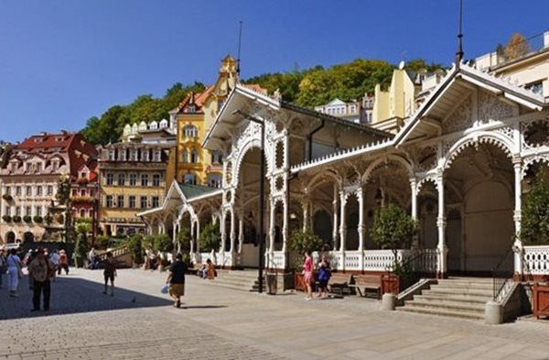Pendant les visites – visite exclusive de la cristallerie de Moser avec la possibilité d'achat dans le magasin d'usine, déjeuner au centre de Karlovy Vary et après-midi promenade ou montée en funiculaire vers le point de vue Diane et parcours – descente par les sentiers touristiques vers le centre historique... temps libre pour les promenades ou shopping, pour boire de l’eau curative dans les gobelets....

Retour à Prague.

Dîner.

Marche : 7-8km (niveau facile – possible de combiner une partie avec funiculaire)

*Facultatif : Dîner de Gala au restaurant panoramique (colinne de Petrin – accès par le funiculaire) + 17 Eur*

**4e jour : Prague**

**[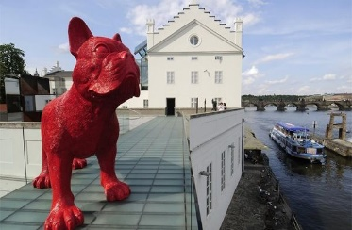](http://www.hotel-grandmajestic.cz/)**Après le petit déjeuner poursuite avec votre guide FR local avec la visite de la capitale tchèque – promenade depuis la bibliothèque de Strahov - offrant un magnifique panorama sur Prague et sa rivière Vltava (Moldau) ; poursuite par la Place de Hradcany par le quartier romantique du Nouveau Monde vers le complexe du château de Prague, traversée des cours du château, visite de la Cathédrale St Guy du palais Royal et de la fameuse Ruelle d’Or - et descente par le Vieil Escalier du château vers le quartier baroque de Mala Strana.

Déjeuner dans le restaurant du château au cours des visites

Après-midi poursuite par le quartier romantique de Petit côté dominée par l’église St Nicolas- bijoux de l’art baroque à Prague, ND de la Victoire avec la statuette du Petit Enfant Jésus, promenade sur presqu’île de Kampa vers le mûr de John Lennon

Dîner à l’hôtel et logement.

*Facultatif : Dîner croisière nocturne sur la Vltava (menu sous forme du buffet) + 10 Eur*

**5e jour : Paradis de Bohême** 184 km / 2h24 de route

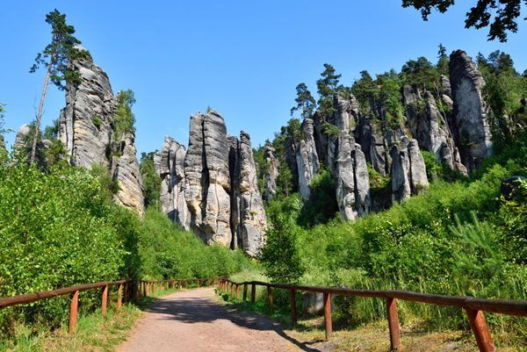

Petit déjeuner buffet à l’hôtel.

Départ en autocar pour la randonnée dans la ville rocheuse « Prachovske skaly » jusqu’au village Prachov près de la ville des comptes de fées Jicin .... de belles formations rocheuses avec des points de vues sur la région de Paradis de Bohême tout le long du trajet. Déjeuner panier pique-nique.

Randonée sous forme du circuit dans la ville rocheuse en suivant le sentier balisé rouge et vert – via les différents points de vue comme Hakenova, Vseteckova ; de la Paix et beaucoup d’autres

Retour à Prague pour dîner à l’hôtel

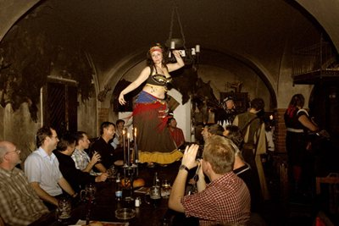

*Ou facultatif : fin d’après-midi arrivée à Detenice (près de la ville rocheuse – environ 20 min en autocar en direction Prague) pour la visite de la petite minibrasserie locale et pour dîner médieval avec animation (endroit exceptionnel à voir – surtout étant donné de la proximité de l’excursion)*

***Soirée médiévale :***

*Dîner style Moyen Age dans un cadre exceptionnel d’une gargotte aménagée dans le style d’époque – programme et danses, chevaliers, cracheurs du feu etc.... pendant toute la soirée, menu grillades*

**6e jour : Prague – Kutna hora – PRAGUE** 165 km / 2h18 de route

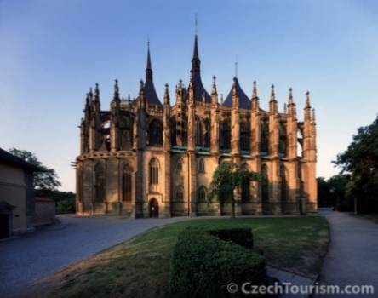

Après le petit déjeuner départ à Prague

Dans la matinée visite de la ville moyennageuse de Kutna hora

Excursion à Kutna hora qui se trouve à 60 km à l’est de Prague :

Les revenus tirés des mines d’argent de Kutná Hora augmentèrent au Moyen Âge le prestige de la Couronne de Bohême. A cette époque-là, Kutná Hora est devenue la ville tchèque la plus importante et la plus riche. Les principaux monuments architecturaux de Kutná Hora sont l’église gothique Saint-Jacques (1330) et l’imposante cathédrale Sainte-Barbe (1388), patronne des mineurs – **visite à l’intérieur**. Parmi d’autres trésors artistiques de la ville, signalons la Cour italienne (XIIIe siècle) qui servit d’hôtel de la monnaie et quelques jolies maisons patriciennes – **visite à l’intérieur incluse.**

Déjeuner dans un restaurant typique local et arrivée à Prague en fin d’après-midi.

Dîner et logement à l’hôtel.

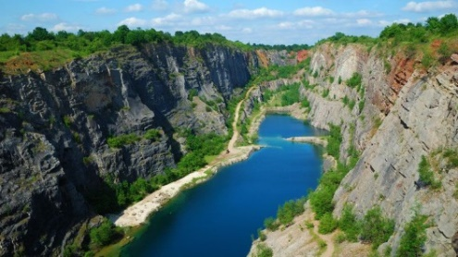

**7e jour : PRAGUE Karlstejn**

65 km / 1h 26 de route

Petit déjeuner buffet à l’hôtel.

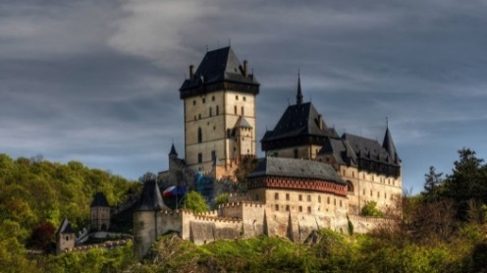Départ pour une excursion d’une journée dans les environs de Prague pour une randonnée dans la région du Karst tchèque situé au sud ouest de Prague

Randonnée depuis la fameuse carrière « Amerika » jusqu’au l’imposant château fort où on a gardé pendant 4 siècles les joyaux de la Couronne Royale. Parcours – sentier jaune+rouge 4.8km (1.30h de marche /denivelé : montée 58m / descente 247m). Déjeuner sous forme du paniers repas

Après la visite du château de Karlstejn guidée et commentée en français descente par le beau petit village aux nombreuses echoppes et cafés avec possibilité d’achat.

Retour à Prague en autocar (32 km)

Vers 19.00 h départ en autocar et en compagnie de votre guide pour la

**SOIREE TYPIQUE dans une KOLIBA : dîner typique avec animation folklorique. Les danseurs présentent les danses des différentes régions de la Bohême. Le dîner est composé de mets typiques avec boissons à volonté.**

*Suggestion de menu :*

*Apéritif*

*Crème aux légumes et champignons de bois*

*Assiette tchèque avec du canard rôti – pomme de terre*

*Gâteaux aux pommes et noix*

*Boissons à volonté : vin, bière, sodas, café*

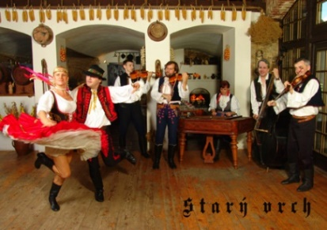**Après la soirée promenade dans Prague sous les illuminations…**

Logement à l’hôtel.

**8e jour : Prague – retour France**

Après le petit déjeuner retour en France

### **PRIX GROUPE : logement dans les hôtels \*\*\***

**498 EUR par personne en ch.DBL**

**suppl.single : 161 EUR / 7 nuits**

### **PRIX GROUPE : logement dans les hôtels \*\*\*\***

**624 EUR par personne en ch.DBL**

**suppl.single : 231 EUR / 7 nuits**

Le prix comprend :

1. logement à l’hôtel choisi 3* / 4* type Avion 3* ou Pyramida 4* à Prague (7 nuits)
2. pension complète durant tout le séjour (13 repas)
3. soirée Koliba à Prague (avec spectacle folklorique et boissons à volonté)
4. dont 2 paniers repas pour les journées des randonnées
5. accompagnement et guide francophone durant tout le voyage
6. visite du complexe du château de Prague (Cathédrale St Guy, Palais Royal, basilique St Georges, Ruelle d’Or)
7. excursion à Karlovy vary avec visite de la cristallerie de MOSER
8. entrées au Prachovske skaly ; Cathédrale St Barbe à Kutna hora et la Cour Italienne à Kutna hora ; funiculiare à Karlovy vary
9. visite du château de Karlstejn
10. randonnées sur les sentiers balisés guidées avec accompagnateur (plan/carte détaillé de la chaque randonnée remis le matin)

Chaque 21e personne gratuite (responsable de groupe) en ch.DBL

**Facultatif :**

soirée médievalle à Detenice (menu typique et spectacle médieval / boissons) + 22 Eur

dîner croisière nocturne (promenade 2 heures par la ville illuminée – menu bufet) + 10 Eur

dîner de Gala au restaurant panoramique de Nebozizek + 17 Eur

visite exclusive de la Maison Municipale (en FR) + 18 Eur

Forfait boissons - sur demande

**Supplément:**

**Guide francophone pendant tout le séjour: 1.820 Eur**

Incluant: accompagnement et guidage par le guide francophone depuis l’arrivée à l’APT jusqu’à départ, visites des villes historiques guidées et commentées en FR, accompagnement pour les soirées animées

**Prix de l’autocar local :**

**2.860 Eur bus 36 places**

Incluant: Autocar privatisée pour toute la durée du circuit, logement du chauffeur en ch.single, toutes les taxes routières et vignette, frais des parking (2 journées libres pendant le circuit)

Le montant de 1820 + 2860 = **4.680 Eur** est à repartir sur le nombre de participanst